Previsioni occupazionali in provincia di Salerno nel mese di Novembre 2022
In provincia di Salerno nel mese di novembre sono programmate circa 5.480 entrate e nel trimestre nov22-gen23 17.130; nella regione Campania 28.600, e in Italia complessivamente 382.000. La provincia salernitana riscontra una flessione della variazione delle entrate complessive nel mese di novembre rispetto ad un anno fa, -1.710 assunzioni programmate rispetto a nov21 (-24%), in linea con il trend nazionale (-19,9%). Per quanto riguarda le entrate previste nel trimestre nov22-gen23 le assunzioni riportano una flessione del -18,9% (-4.000 in v.a.) rispetto all’analogo trimestre dello scorso anno. Il settore dei servizi, che ha programmato circa 3.920 assunzioni nel mese di novembre, regge meglio la flessione e prevede, per il periodo nov22-gen23 un -15,5% rispetto allo stesso trimestre dell’anno scorso. Per il settore Industria (1.560 le assunzioni programmate a novembre) invece la flessione di ingressi del trimestre nov22-gen23 è del -26,3% rispetto allo scorso anno.
Si riconferma la domanda delle imprese rivolta ai giovani pari al 33% degli ingressi, mentre a novembre 2021 era il 25% delle richieste. Ancora in crescita la difficoltà di reperimento, in 40 casi su 100 le imprese prevedono che sarà arduo trovare i profili desiderati.
ENTRATE PREVISTE NEL MESE di NOVEMBRE per AREA FUNZIONALE DI INSERIMENTO
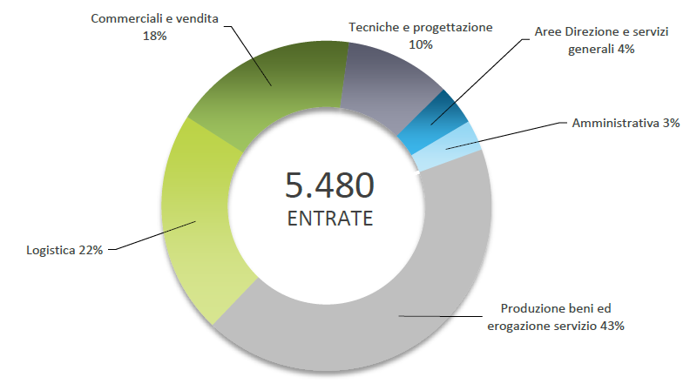

Fonte: Unioncamere - ANPAL Sistema Informativo Excelsior, 2022
Nel complesso nel mese di novembre:
- le entrate previste si concentreranno per il 72% nel settore dei servizi e per il 74% nelle imprese con meno di 50 dipendenti;
- nel 26% dei casi le entrate previste saranno stabili, ossia con un contratto a tempo indeterminato o di apprendistato, mentre nel 74% saranno a termine (a tempo determinato o altri contratti con durata predefinita);
- il 16% sarà destinato a dirigenti, specialisti e tecnici, quota inferiore alla media nazionale (20%);
- il 13% delle entrate previste sarà destinato a personale laureato;
- le tre figure professionali più richieste concentreranno il 30% delle entrate complessive previste.
E’ la sintesi di quanto emerge dall’analisi del sistema informativo Excelsior, realizzata da Unioncamere e ANPAL, che offre un monitoraggio delle previsioni occupazionali delle imprese private dell’industria e dei servizi con un orizzonte temporale anche trimestrale per fornire informazioni tempestive di supporto alle politiche attive del lavoro. Le informazioni presentate sono basate sui questionari compilati da circa 87.000 imprese nazionali. Le analisi si focalizzano sulle principali caratteristiche delle entrate programmate nel mese di novembre 2022, con uno sguardo sulle tendenze occupazionali per il periodo novembre 2022- gennaio 2023.
Clicca qui per consultare il Bollettino Statistico e per le Tavole Provinciali.
Per informazioni: Ufficio Statistica e Prezzi

